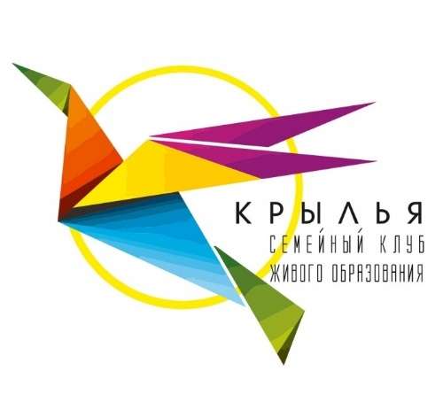

**Ким Олег Александрович**

Тренер семейного клуба Крылья. Образование высшее – Московский Энергетический институт, 15.04.1985г, специальность – «Технология воды и топлива на тепловых электростанциях», квалификация – инженер теплоэнергетик.

Сертифицированный инструктор Федерации Тайского бокса.

Хобби: спорт, тренерская работа с детьми, настольный теннис, русский бильярд, бокс